Дэвид Уилкок - Ваша ДНК меняется! (часть 1)

Вторник, 9 октября 2007 года

Неоспоримые научные данные подтверждают то, что тысячи лет говорили мистики, – жизнь управляется извне, разумной силой, пронизывающей космос.

Вы – случайность?

Верите ли вы, что являетесь случайностью?
Обязаны ли вы своей жизнью ряду случайных, непредсказуемых мутаций?
Читаете ли вы эти слова потому, что ваши предки лучше всех знали, как убивать друг друга?
Является ли ваша жизнь статистической случайностью, рассматриваемой нигде, кроме Земли, из-за невозможности того, что она когда-то повторится?
Если вы верите во что-либо иное, чем эволюция Дарвина, не делает ли вас это автоматически фанатиком-фундаменталистом?

Все правила меняются

Все, что мы думали, что знаем о ДНК, меняется. Появились четыре новых исследования, поддерживающих нашу оригинальную гипотезу, - ДНК и жизнь, какими мы их знаем, собираются универсальным энергетическим полем, которое, кажется, сознательно:

1. Нормальные условия в космосе вызывают спонтанное формирование ДНК-образных спиралей.
2. Сейчас “мусорная” ДНК становится такой же активной, как гены, полностью отбрасывая все традиционные модели того, как работает ДНК.
3. Бактерия, выросшая в космосе, на 300% более токсична, чем бактерия, выросшая в идентичных условиях на Земле.
4. Простейший морской организм спонтанно развивается после оживления особой формой света.

Это лишь несколько самых последних дополнений к впечатляющему набору данных, появившихся после 2000 года, когда мы впервые осознали, что “до появления ДНК существовала сотворившая ее Волна”.

К тому времени, когда вы закончите чтение этой серии статей, вы увидите, как все четко увязывается вместе.

Почему меня это интересует?

Новые свидетельства все больше и больше говорят о том, что жизнь не является результатом случайных мутаций. И с чем мы остаемся?

Сейчас некоторые ученые выдвигают в качестве альтернативы идею “Разумного Проекта”. Традиционные средства массовой информации пытаются изолировать это движение и связать его с креационизмом.

Поэтому говорят, что обычный человек верит либо в науку (в Дарвина), либо в предрассудок (в фундаментальный креационизм). И большинство людей все еще попадаются на удочку.

Многие “правозащитные” сообщения вынесли на поверхность предположение, что политико-корпоративная мировая элита очень верит в модель Дарвина. Природа - это жестокий, алчный зверь, поддерживающий тех, кто больше всего жаждет крови.

Популярные фильмы, такие как “Матрица”, и телевизионные программы, такие как “Галактика с воюющими между собой звездами”, постоянно подпитывают идею, что соперничество и основанная на убийстве эволюция - это единственная, реальная истина Природы.

Услуга за услугу, те, кто творит несправедливости с другими, находятся на переднем крае человеческой эволюции.

Давайте порвем с этими предрассудками и на минуту посмотрим на некоторые реальные данные.

Эволюция началась раньше

Если эволюция - не результат случайных дарвиновских мутаций, тогда что это? Если ответом на вопрос является Разумный Проект, тогда разве это не медленный, мучительный, постепенный и непрерывный процесс?

Появляются ли новые виды медленно, год за годом, век за веком, эон за эоном? Или существуют определенные моменты, когда все виды на Земле спонтанно меняются после миллионов (?) лет, в течение которых ничего не происходит?

Палеонтологи Университета Чикаго Дэвид Роп (David Raup) и Джон Сепковски (John Sepkovski) открыли … 26.000.000-летний цикл в окаменелостях. Это открытие совершилось в результате исчерпывающего изучения всех, когда-либо обнаруженных морских окаменелостей – в результате изучения более чем 36.000 разных видов.

Роп и Сепковски не ожидали подобного результата. На самом деле, они все настойчивее и настойчивее работали, чтобы от него избавиться. Но чем упорнее они работали, тем все становилось яснее.
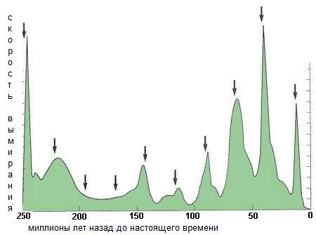

Вертикальная ось этого конкретного графика обозначена неправильно, поскольку это не график “вымирания”, а график “видообразования”. Чем выше поднимается график, тем больше новых и ранее невидимых в истории созданий спонтанно появляется в разных слоях коры океана. Большинство людей списывают это на столкновения с астероидами/кометами или на извержения вулканов. Однако некоторые события, которые вы видите на графике, происходили и без каких-либо катаклизмов. По всей Земле живые организмы просто “решили”, что пришло время меняться. Или… что-то их подтолкнуло!

Если это так, тогда ДНК не может быть просто холодной, мертвой молекулой. Она должна взаимодействовать с Полем. Поле вынуждает ДНК либо реструктуризировать себя, основываясь на собственных внутренних кодах… Либо Оно загружает новые коды… прямо в саму ДНК! Сейчас имеется неопровержимое свидетельство того, что происходит именно последнее. Просто ученые еще не осознали, полученные ими результаты.

62.000.000-летний цикл – время заканчивается!

Совсем недавно д-р Роберт Роде (Robert Rohde) воспользовался данными Сепковски для открытия еще одного цикла, еще большей продолжительности – 62.000.000 лет. Цикл Ропа и Сепковски уходит назад только на половину пути, на 250 миллионов лет. Новый цикл Роде возвращается к зарождению жизни на Земле, какой мы ее знаем, - где-то на 542 миллиона лет назад!

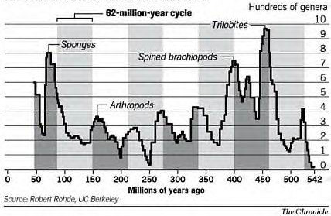
Циклы вымирания и биологической вариативности
(62.000.000-летний цикл, сотни видов, губки, членистоногие, позвоночные брахиоподы, трилобиты)

(Ученые Беркли открыли, что морская жизнь расцветала и вымирала необъяснимыми циклами, каждые 62 миллиона лет. В самом последнем примере на графике многие типы или виды губок росли в изобилии и затем исчезли 65 миллионов лет назад – тогда же, когда огромный астероид или комета обрушились на Землю и привели к вымиранию динозавров по всему миру.)

Прежде, чем скептики забросают нас камнями, давайте помнить, что исследование д-ра Роде было опубликовано в единственном в своем роде самом престижном научном журнале – журнале Природа:

“Используя подборку Сепковски первых и последних стратиграфических появлений 36.380 морских видов, здесь мы демонстрируем устойчивый 62.000.000-летний цикл плюс минус 3.000.000 лет, который особенно очевиден у видов с короткой продолжительностью жизни. Пять крупных вымираний, перечисленных Ропом и Сепковски, могут быть аспектом этого цикла”.
В журнале Природа также появилось краткое изложение исследования Ропа/Сепковски и Роде, включающее следующее:

“Поскольку до сих пор объяснения не существует, разные модели, включающие климат, окружающую среду, геологические и астрофизические факторы, обеспечили бы проверяемые предсказания, способствующие решению этой загадки”.

Оба цикла четко прослеживаются в наших ископаемых находках. И по некоторым оценкам мы уже запоздали на 3 миллиона лет для следующей волны 62.000.000-летнего цикла Роде. Отрывок из статьи Ропа и Сепковски, опубликованный в журнале Национальной Академии Наук, указывает:

“Хотя причины периодичности неизвестны, возможно, они связаны с внеземными силами (Солнцем, Солнечной системой или галактикой)”.

Изменение межпланетного климата

А сейчас немного позанимаемся математикой. Последнее основное проявление новых видов состоялось 64 миллиона лет назад. Цикл Роде составляет 62 миллиона лет плюс минус 3 миллиона лет. Мы еще не наблюдали следующий внезапный всплеск эволюции, предсказанный циклом Роде.

Неужели сейчас мы действительно проходим через новый всплеск эволюции?

Если так, могли ли астрофизические факторы – Солнечная система или галактика - запускать процесс массовой эволюции? Неужели первый раз за последние 542 миллиона лет мы можем непосредственно наблюдать, что запускает эти изменения? Вполне может быть.

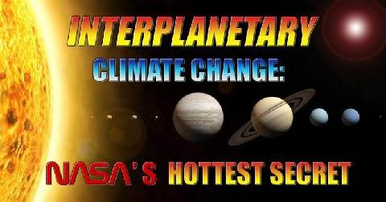
(изменение межпланетного климата; самый “горячий” секрет НАСА)

В исследованиях Ричарда Хоагленда в рамках Миссии Энтерпрайз мы находим исчерпывающую статью, озаглавленную “Межпространственное послезавтра”, демонстрирующую, что изменения климата, которые мы наблюдаем на Земле, на самом деле происходят на каждой планете Солнечной Системы (за исключением Меркурия) и на самом Солнце.

Вот краткая подборка некоторых данных из нашего исчерпывающего исследования со ссылками более чем на 100 источников традиционной науки/НАСА:

Солнце: Начиная с 1940 года, более высокая активность за последние 11.000 лет.
Меркурий: Открыт неожидаемый лед на полюсах, наряду с удивительно сильным внутренним магнитным полем… и это на предположительно “мертвой” планете.
Венера: 2.500% увеличение яркости на полюсах, и существенные глобальные изменения атмосферы менее, чем за 30 лет.
Земля: Существенные и очевидные изменения погоды и геофизики по всему миру.
Марс: “глобальное потепление”, сильные бури, исчезновение ледяных шапок на полюсах.
Юпитер: Огромное внутреннее потепление, свыше 200% усиление яркости окружающих планету облаков плазмы.
Сатурн: Огромное уменьшение скорости вращения всего за приблизительно последние 20 лет. Оно сопровождается удивительным излучением рентгеновских лучей с экватора.
Уран: “Действительно большие изменения” в яркости, усиление глобальной активности облаков.
Нептун: 40% усиление яркости атмосферы.
Плутон: 300% увеличение атмосферного давления, даже когда планета удаляется от Солнца.

“Большая Константа из Ниневии”

Как мы уже писали раньше, Морис Шателен открыл 6.200.000-летний цикл, записанный на глиняных табличках Шумеров. За это время каждая планета и каждый спутник в нашей Солнечной системе совершают определенное количество оборотов … с точностью до секунды.

Тогда это означает, что в какой-то точке, каждые 6,2 миллиона лет, все планеты будут выстраиваться в прямую линию! Конечно, прямо сейчас этого не происходит, но произойдет в какой-то момент цикла.

Очевидно, 6,2 миллиона лет – это гармоника цикла Роде. Просто сдвиньте десятичный знак, и вы получите 62 миллиона лет.

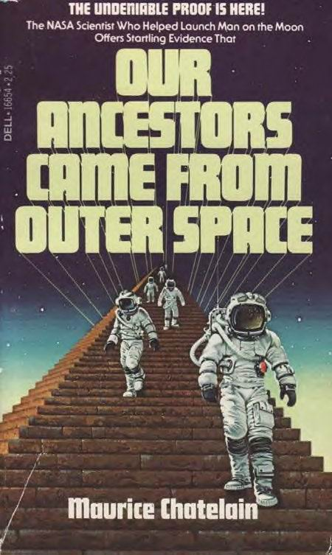
(Вот неопровержимое свидетельство!
Ученые НАСА, помогавшие запускать человека на Луну, предлагают неоспоримое свидетельство того, что наши предки пришли из внешнего космоса, Морис Шателен)

Потрясающая работа Брюса Кэти с гармониками доказывает, что вы можете прибавлять или убирать нули к числу без потери присущих ему “вибрационных” качеств.

Под “вибрацией” мы имеем в виду число делителей – то есть сколькими разными способами мы можем сокращать число на более мелкие части. Чем больше делителей и чем больше “вибрации”, тем более гармоничным будет число.

Что все это значит?

Данные говорят о том, что наша Солнечная система пребывает в конце очень важного цикла. Мы можем проследить этот цикл не только по окаменелостям, но и в реальных орбитах планет Солнечной системы. Он настолько важен, что древние Шумеры или те, кто находился с ними в контакте, очень хорошо о нем знали. Энергия втекает в планеты, вынуждая их становиться ярче, горячее и более намагниченными.

Если бы энергия была “мертвой” и безжизненной, это не значило бы так много. Однако существует убедительное свидетельство, что энергия очень “живая” и обладает определенным разумом.

Следовательно, представляется, что прямо сейчас ДНК каждого человека на Земле подвергается энергетической загрузке, запускающей эволюцию человечества, каким мы его знаем.

Возможно, именно это отвечает за все увеличивающееся количество сообщений о паранормальных явлениях в нашем обществе – синхронистичности, экстрасенсорного восприятия, и даже устойчивого повышения данных тестов IQ.

Также это может отвечать за невероятное обострение политических, экономических, религиозных и общественных напряжений в мире в это время. Весь “скрытый” материал выставляется на свет Истины.

Любое “значимое и сбалансированное” обсуждение головоломки 2012 года было бы неполным, если рассматривать только Изменения Земли и идею о том, что мы движемся к Армагеддону или апокалипсису.

В свете новой, приходящей сейчас информации о ДНК, происходит нечто намного большее, чем осмелилось бы себе представить большинство людей.

А это означает, что есть Надежда.

(Очень скоро последует часть 2)

www.e-puzzle.ru

Стратиграфия – раздел геологии, изучающий геологические пласты.

